ASSUNTO :. INDICO PARA QUE O DEPARTAMENTO COMPETENTE, REALIZE LIMPEZA NA ÁREA ONDE ESTÁ LOCALIZADO TELEFONE PÚBLICO DA ESTRADA DO BOA.

DESPACHO

SALA DAS SESSÕES ____/____/_____

PRESIDENTE DA MESA

INDICAÇÃO Nº , DE 2016

SENHOR PRESIDENTE,
SENHORES VEREADORES,

INDICO ao Exmo Senhor Prefeito Municipal para que o departamento competente, realize limpeza na área onde está localizado telefone público da Estrada do Boa.
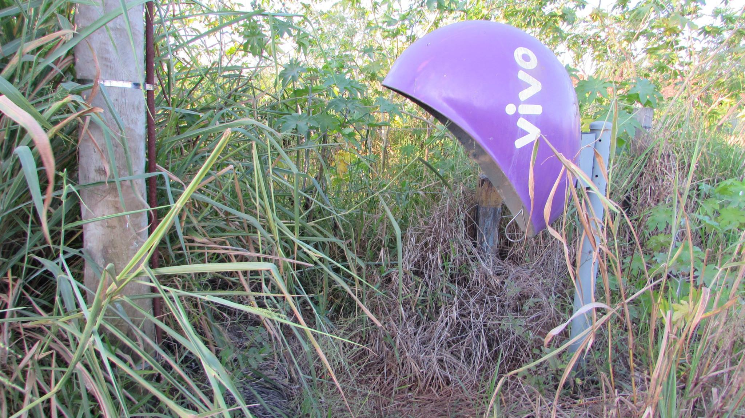

SALA DAS SESSÕES “VEREADOR SANTO RÓTOLLI”, aos 13 de maio de 2016

VEREADOR LUIS ROBERTO TAVARES

